**TUGAS 6  
PRAKTIKUM SISTEM OPERASI**



Disusun Oleh:

|  |  |
| --- | --- |
| Nama | : Jumhadi |
| NIM | : 09011281823038 |
| Kelas | : SK4B |

**FAKULTAS ILMU KOMPUTER**

**UNIVERSITAS SRIWIJAYA**

**2019/2020**

**QUESTIONS**

1. Login sebagai studentOS dan lihat status proses, perhatikan kolom keluaran ps –au sebagai berikut :

a. Sebutkan nama-nama proses yang bukan root  
b. Tulis PID dan COMMAND dari proses yang paling banyak menggunakan CPU time  
c. Sebutkan buyut proses dan PID dari proses tersebut  
d. Sebutkan beberapa proses daemon  
e. Pada prompt login lakukan hal-hal sebagai berikut :  
$ csh  
$ who  
$ bash  
$ ls  
$ sh  
$ ps

Sebutkan PID yang paling besar dan kemudian buat urut-urutan proses sampai ke PPID =1. Lakukan ^d atau exit atau logout sampai kembali muncul login: prompt

2. Modifikasi program prog.sh sebagai berikut :

$ vi prog.sh  
#!/bin/sh  
trap “echo Hello Goodbye ; exit 0 “ 1 2 3 15  
echo “Program berjalan …”  
while :  
do  
echo “X”  
sleep 20  
done  
Jalankan program tersebut sebagai background. Coba lakukan kil dengan nomor sinyal 1, 2, 3 dan 15 pada nomor PID proses tersebut. Apakah proses berhenti atau tetap berjalan ? Nomor sinyal berapa yang digunakan untuk menghentikan proses diatas ?

3. Modifikasi program  
myjob.sh. Buatlah trap sedemikian rupa, sehingga bila proses tersebut dihentikan (kil), otomatis file berkas akan terhapus.  
$ vi myjob.sh  
#!/bin/sh  
trap ______________________________  
i=1!  
while :  
do  
find / -print > berkas  
sort berkas –o hasil  
echo “Proses selesai pada ‘date’” >> proses.log  
sleep 60  
done  
$ kill –15 [Nomor PID]  
$ ls -l

**ANSWER**

1. Login sebagai studentOS dan lihat status proses, perhatikan kolom keluaran ps –au sebagai berikut :

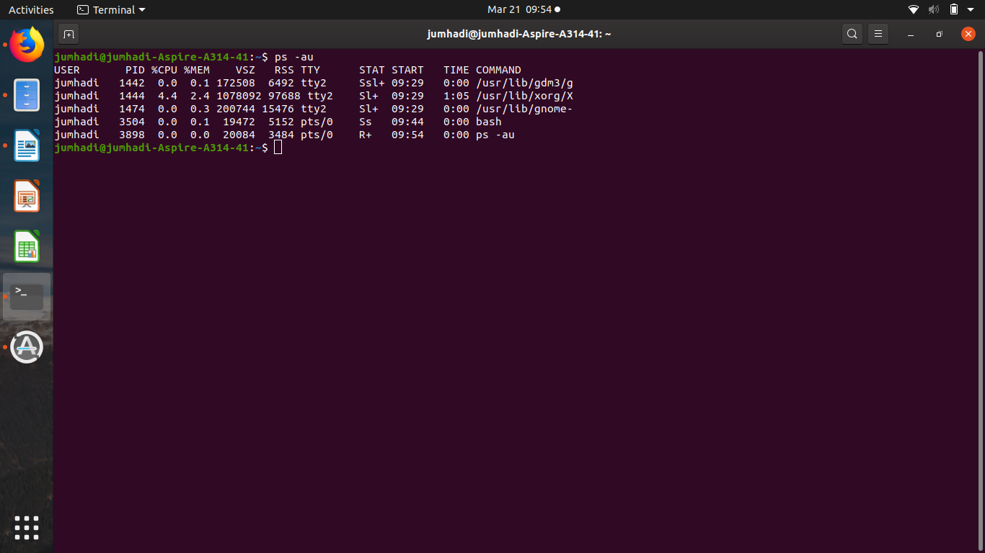.a. Sebutkan nama-nama proses yang bukan root  
  
.

b. Tulis PID dan COMMAND dari proses yang paling banyak menggunakan CPU time  
  
.



c. Sebutkan buyut proses dan PID dari proses tersebut

.

d. Sebutkan beberapa proses daemon

tidak ada proses deamon  
  
e. Pada prompt login lakukan hal-hal sebagai berikut :  
  
$ csh

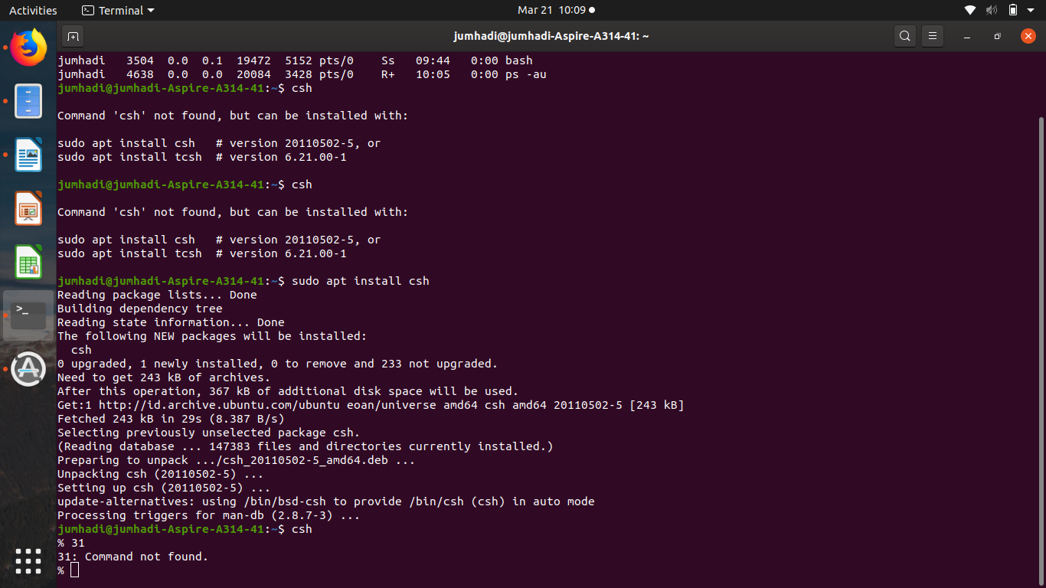

$ who

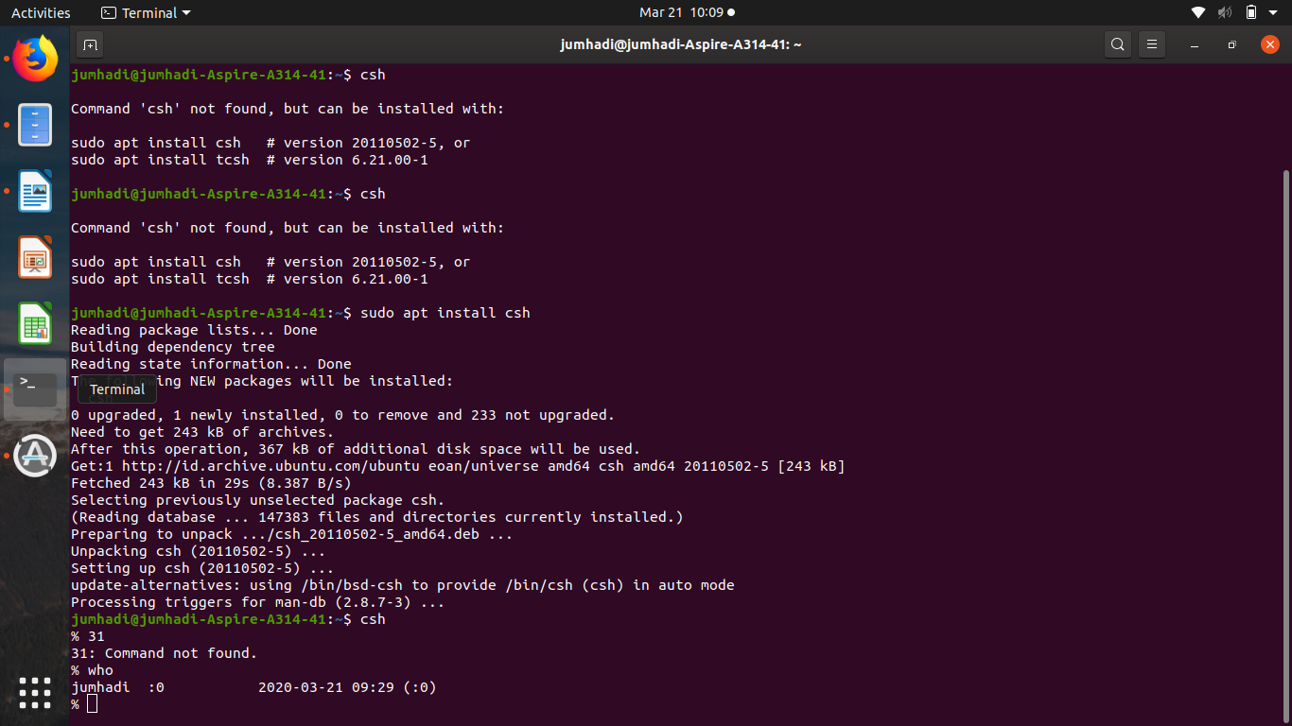

$ bash

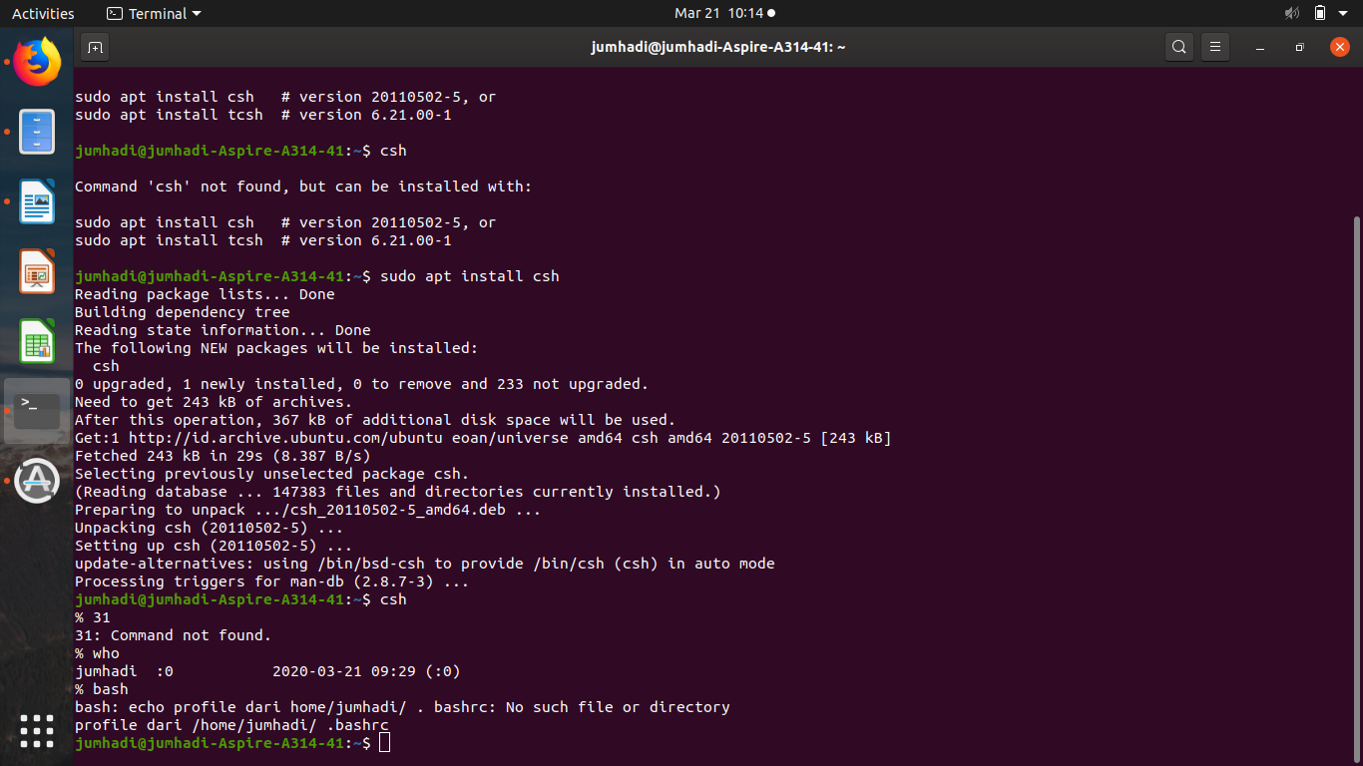

$ ls

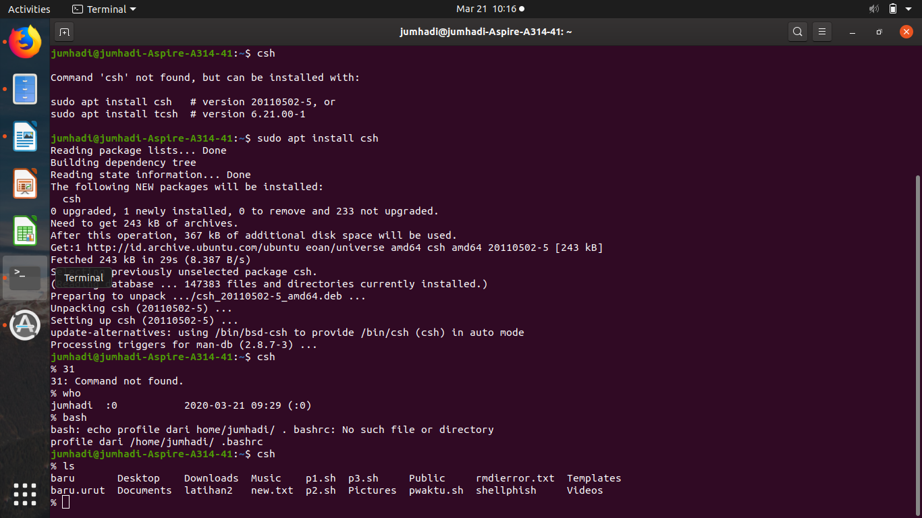  
$ sh

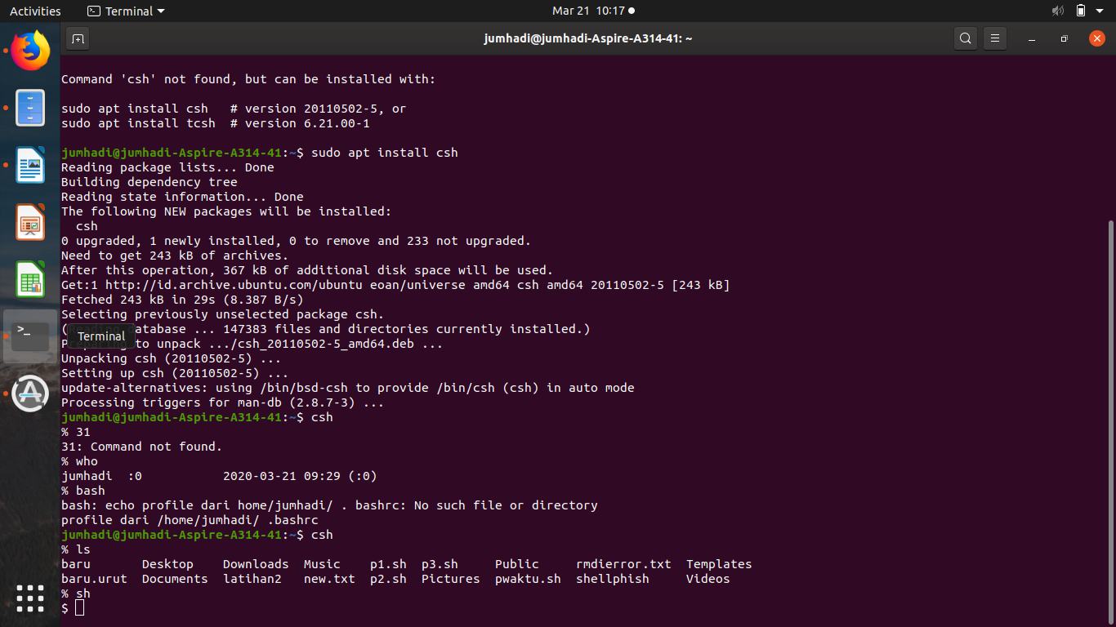

$ ps

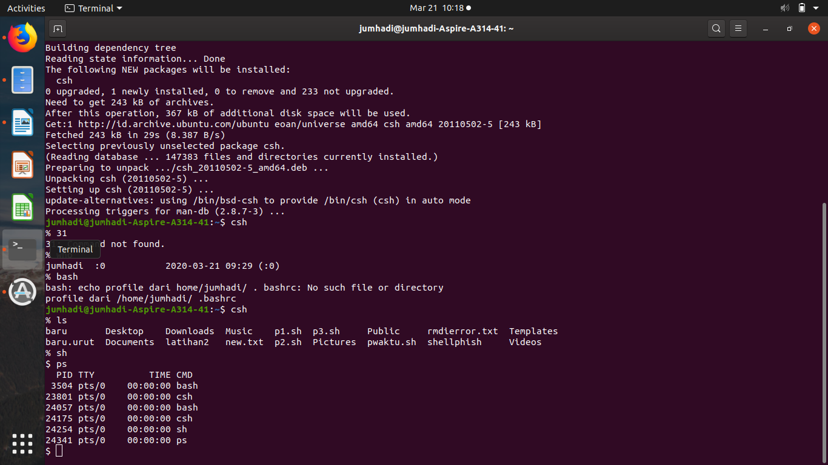

Sebutkan PID yang paling besar dan kemudian buat urut-urutan proses sampai ke PPID =1. Lakukan ^d atau exit atau logout sampai kembali muncul login: prompt

.



2. Modifikasi program prog.sh sebagai berikut :

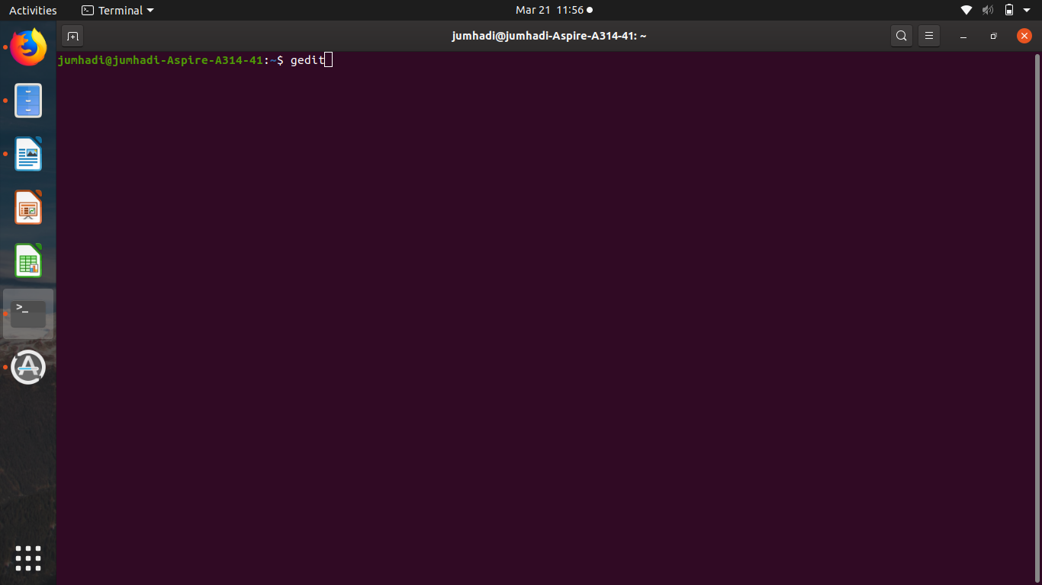

.

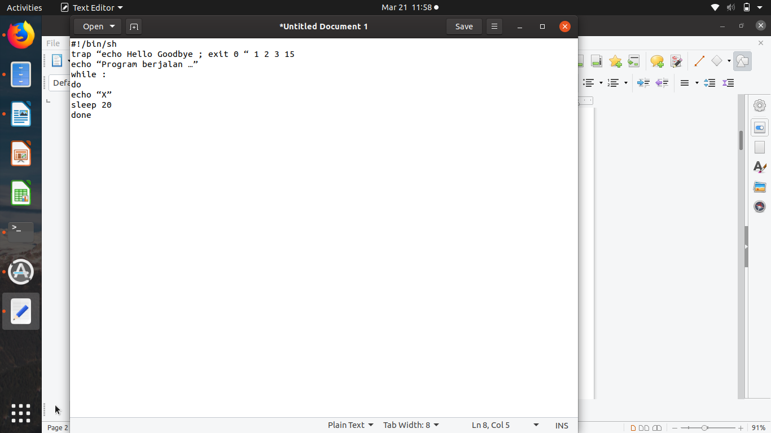

$ vi prog.sh

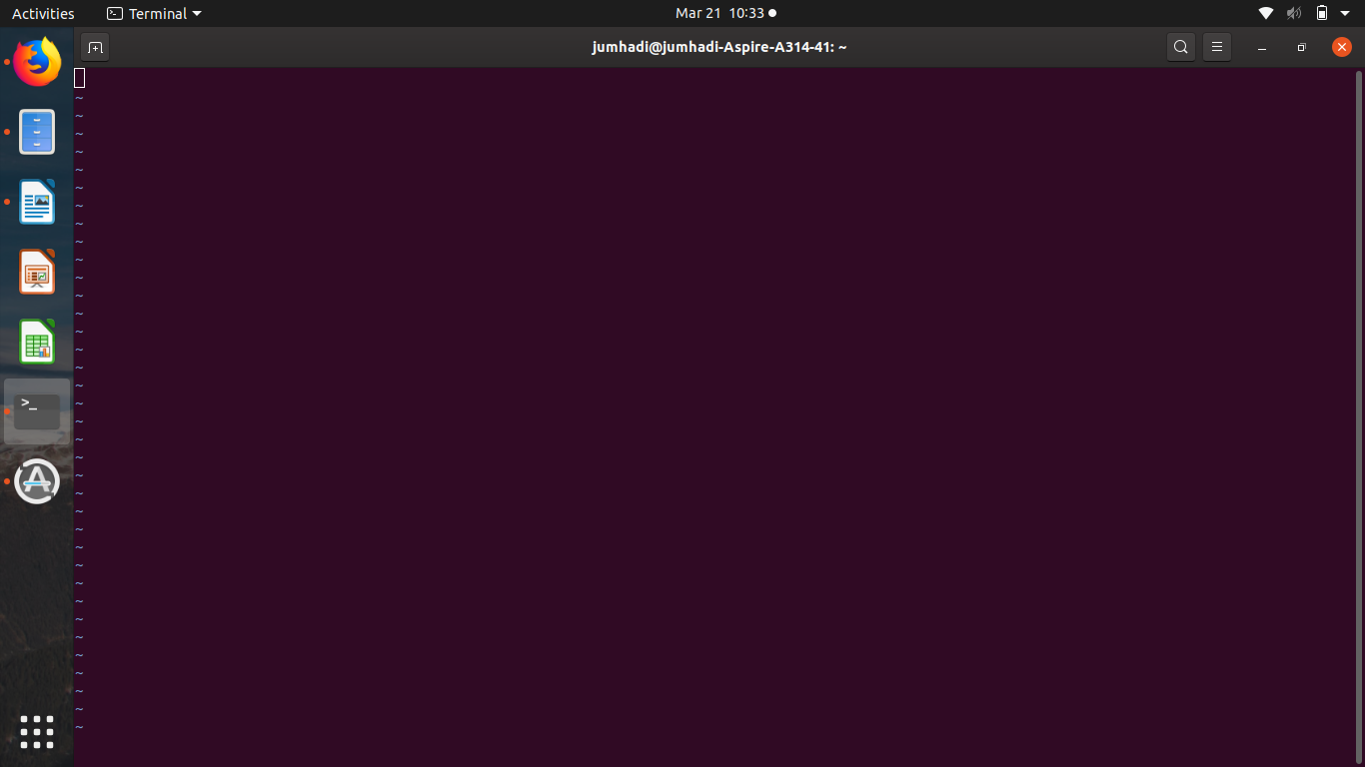  
#!/bin/sh  
trap “echo Hello Goodbye ; exit 0 “ 1 2 3 15  
echo “Program berjalan …”  
while :  
do  
echo “X”  
sleep 20  
done

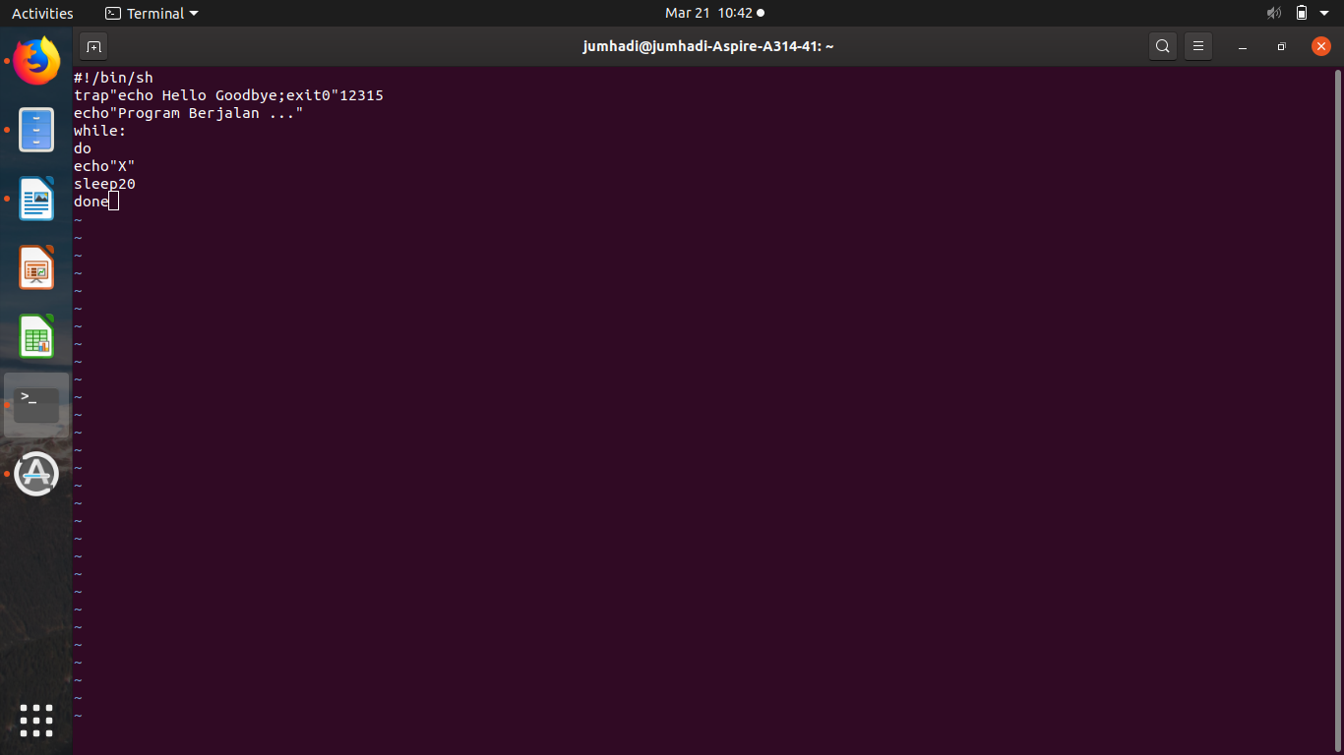

Jalankan program tersebut sebagai background. Coba lakukan kil dengan nomor sinyal 1, 2, 3 dan 15 pada nomor PID proses tersebut. Apakah proses berhenti atau tetap berjalan ? berhenti  
Nomor sinyal berapa yang digunakan untuk menghentikan proses diatas ? Nomer 9

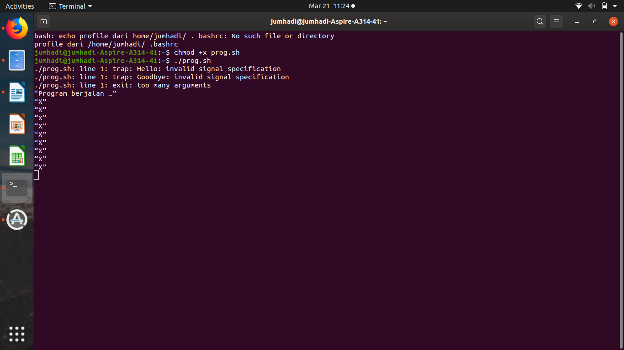

3. Modifikasi program  
myjob.sh. Buatlah trap sedemikian rupa, sehingga bila proses tersebut dihentikan (kil), otomatis file berkas akan terhapus.

.

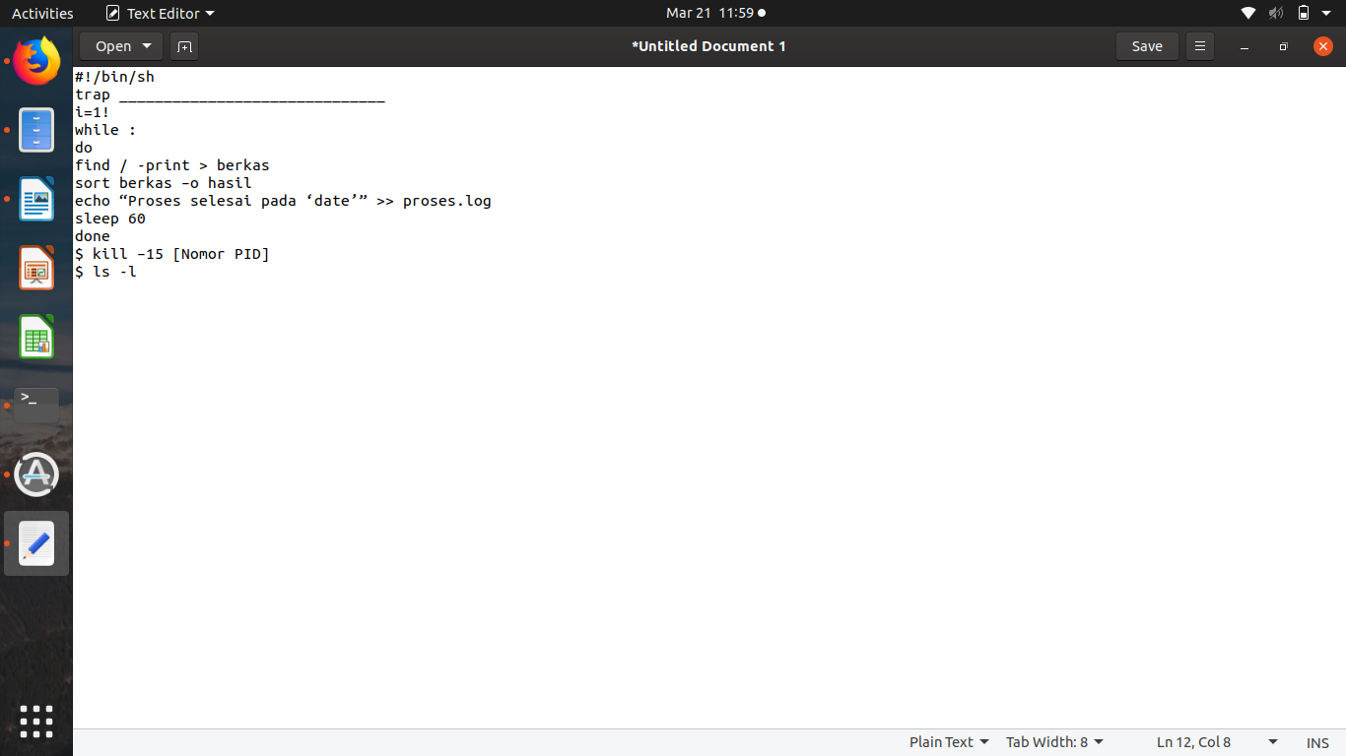

$ vi myjob.sh

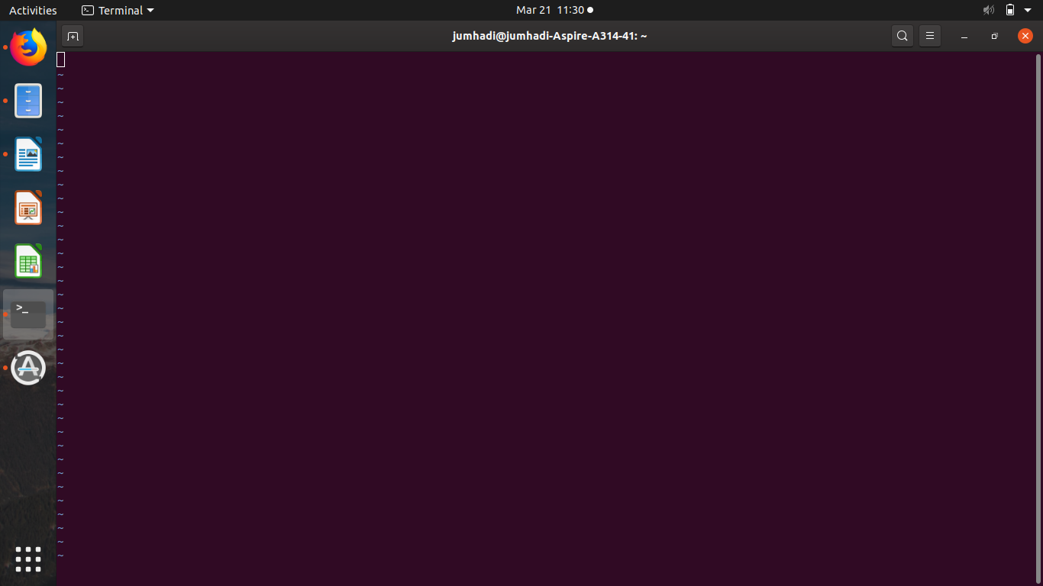.

#!/bin/sh  
trap ______________________________  
i=1  
while :  
do  
find / -print > berkas  
sort berkas –o hasil  
echo “Proses selesai pada ‘date’” >> proses.log  
sleep 60  
done

.

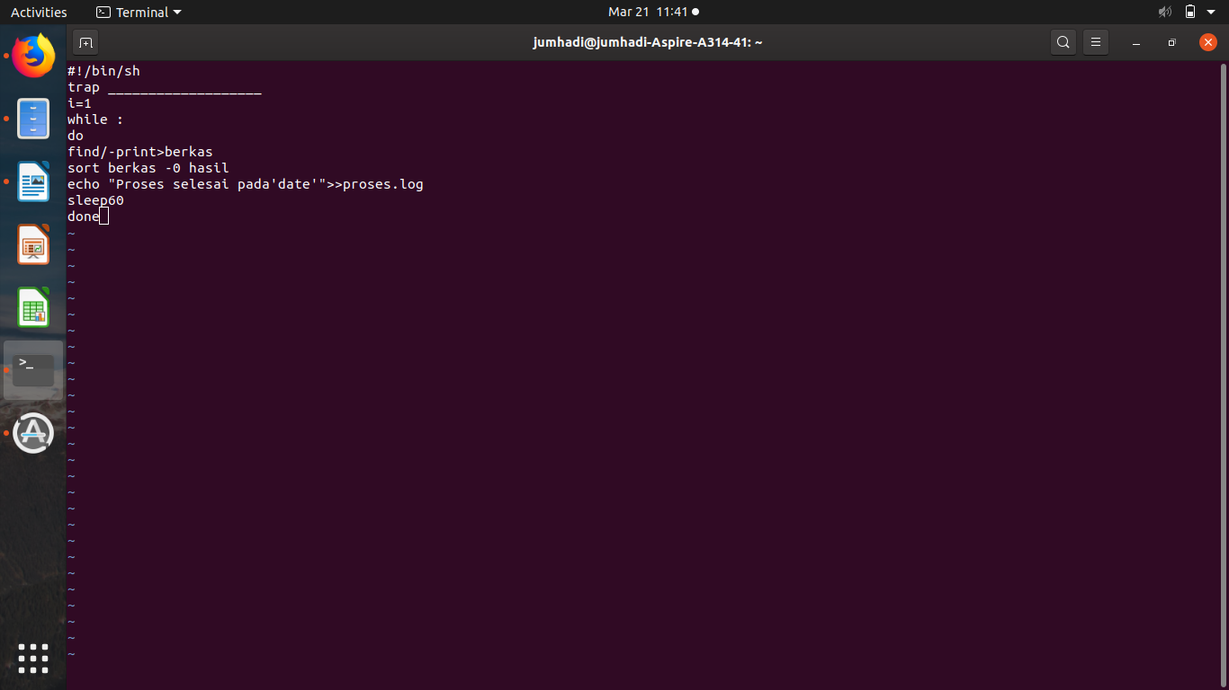

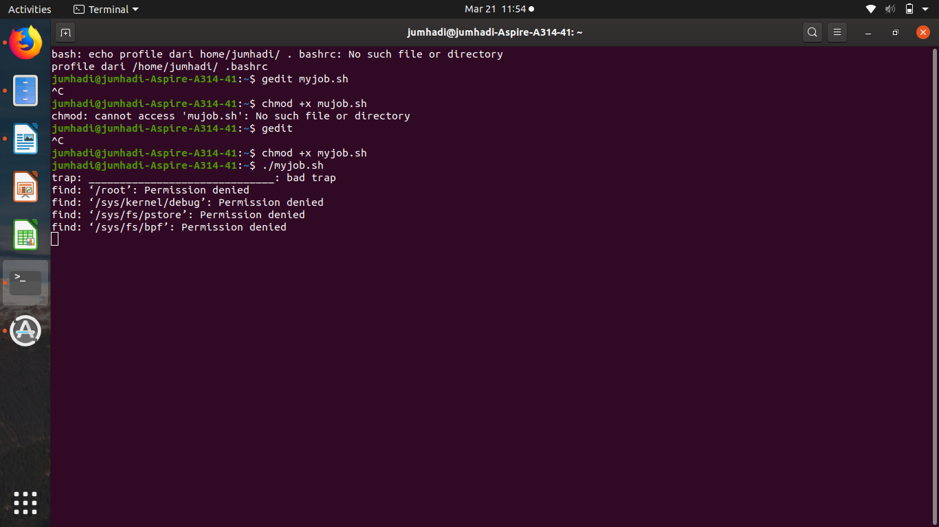.

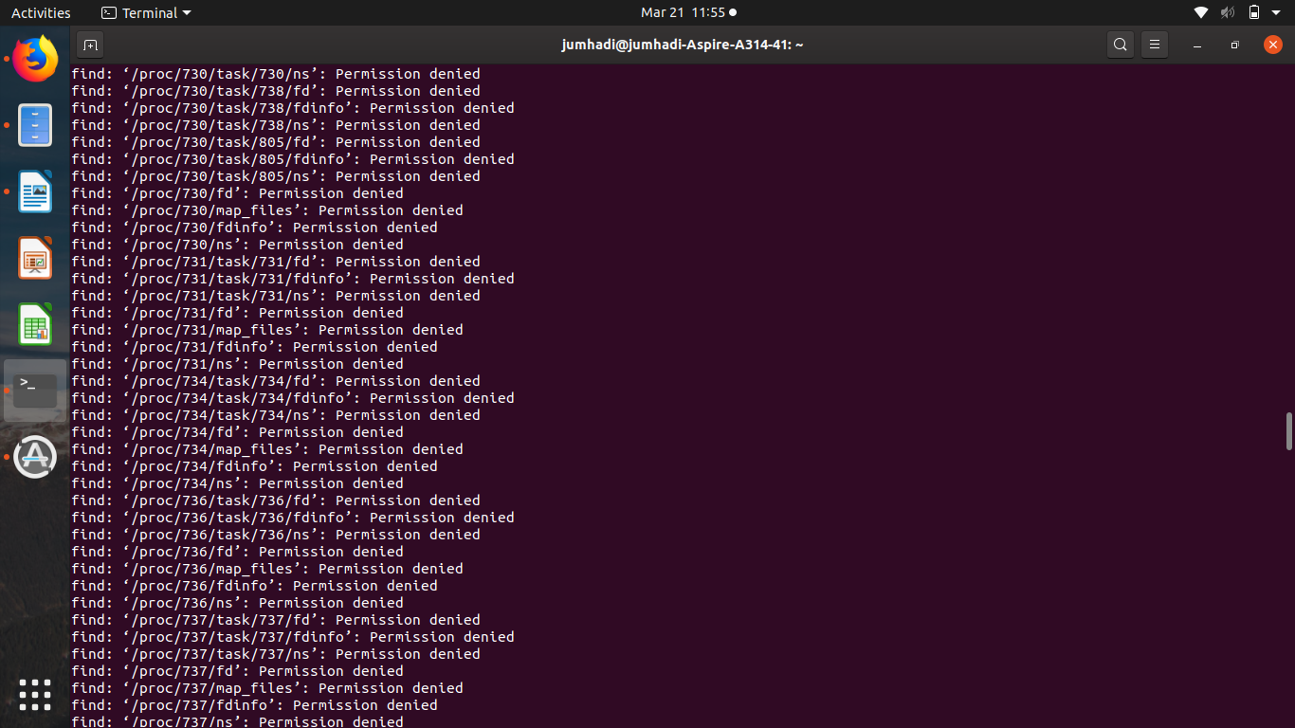  
$ kill –15 [Nomor PID]  
$ ls -l

